Об утверждении регламентов государственных услуг в области здравоохранения по Западно-Казахстанской области
Утративший силу
Постановление акимата Западно-Казахстанской области от 1 июля 2014 года N 170. Зарегистрировано Департаментом юстиции Западно-Казахстанской области от 30 июля 2014 года N 3599. Утратило силу - постановлением акимата Западно-Казахстанской области от 4 августа 2015 года № 200
Сноска. Утратило силу - постановлением акимата Западно-Казахстанской области от 04.08.2015 № 200.
Руководствуясь Законами Республики Казахстан от 23 января 2001 года "О местном государственном управлении и самоуправлении в Республике Казахстан", от 15 апреля 2013 года "О государственных услугах", акимат Западно-Казахстанской области ПОСТАНОВЛЯЕТ:
1. Утвердить прилагаемые:
1) регламент государственной услуги "Вызов врача на дом";
2) регламент государственной услуги "Запись на прием к врачу";
3) регламент государственной услуги "Выдача справки с туберкулезного диспансера";
4) регламент государственной услуги "Выдача справки с психоневрологического диспансера";
5) регламент государственной услуги "Выдача справки с наркологического диспансера".
2. Контроль за исполнением данного постановления возложить на заместителя акима Западно-Казахстанской области Б. М. Макен.
3. Настоящее постановление вводится в действие по истечении десяти календарных дней после дня первого официального опубликования.
Аким области | Н. Ногаев

Утвержден
постановлением акимата
Западно-Казахстанской области
от 1 июля 2014 года № 170
Регламент
государственной услуги
"Вызов врача на дом"
1. Общие положения
1. Государственная услуга "Вызов врача на дом" (далее - государственная услуга).
Государственная услуга оказывается медицинскими организациями, оказывающими первичную медико-санитарную помощь (далее - ПМСП) (участковый терапевт/участковый педиатр/врач общей практики) (далее – услугодатель) при непосредственном обращении или по телефонной связи услугополучателя или его представителя к услугодателю, а также в рамках единой информационной системы здравоохранения Республики Казахстан через веб-портал "электронного правительства": www.egov.kz (далее - портал) в соответствии со стандартом государственной услуги "Вызов врача на дом", утвержденного постановлением Правительства Республики Казахстан от 20 марта 2014 года № 253 "Об утверждении стандартов государственных услуг в области здравоохранения" (далее - Стандарт).
2. Форма оказания государственной услуги: электронная (частично автоматизированная) и (или) бумажная.
3. Государственная услуга оказывается бесплатно физическим лицам (далее - услугополучатель).
4. Результат оказания государственной услуги:
1) при непосредственном обращении или по телефонной связи – запись в журнале регистрации вызовов услугодателя (далее - журнал), затем устный ответ с указанием даты, времени посещения врача либо мотивированный отказ;
2) в электронном формате при обращении на портал – выдача справки о вызове врача на дом (в электронном виде) (далее - справка) по форме, согласно приложению 1 Стандарта, подписанной электронной цифровой подписью (далее - ЭЦП) услугодателя либо мотивированный отказ.
При этом после принятия запроса на оказание государственной услуги услугополучателю на дому оказывается медицинская помощь в установленное время в день обращения.
5. График работы:
1) услугодателя – с понедельника по субботу (понедельник – пятница с 8-00 до 20-00 часов без перерыва, в субботу с 9-00 до 14-00 часов) кроме выходных (воскресенье) и праздничных дней, согласно трудовому законодательству Республики Казахстан;
2) портала – круглосуточно (за исключением технических перерывов в связи с проведением ремонтных работ).
2. Описание порядка действий структурных
подразделений (сотрудников) услугодателя
в процессе оказания государственной услуги
6. Основанием для начала процедуры (действия) по оказанию государственной услуги является непосредственное обращение или обращение по телефонной связи услугополучателя или его представителя к услугодателю, при обращении через портал является электронный запрос.
7. Содержание каждой процедуры (действия), входящей в состав процесса оказания государственной услуги, длительность его выполнения:
при непосредственном обращении к услугодателю:
1) услугополучатель предоставляет документ, удостоверяющий личность (для лиц, не достигших шестнадцатилетнего возраста - свидетельство о рождении) (далее - документ) медицинскому регистратору (далее - регистратор);
2) регистратор проверяет наличие прикрепления к услугодателю, согласно регистра прикрепленного населения (далее - РПН), не более 10 минут;
при наличии прикрепления к услугодателю, регистратор производит запись в журнале;
в случае отсутствия прикрепления, услугополучателю предоставляется мотивированный отказ.
Результат - запись в журнале либо мотивированный отказ;
3) регистратор в устной форме предоставляет информацию о дате и времени посещения врача, не более 10 минут.
Результат - сообщает устно услугополучателю информацию о дате и времени посещения врача.
Запрос на получение государственной услуги принимается за 2 часа до окончания работы услугодателя (до 18-00 часов в рабочие дни, до 12-00 часов в субботу);
при обращении по телефонной связи к услугодателю:
1) услугополучатель предоставляет информацию о личных данных в устной форме для идентификации фамилию, имя, отчество (далее - ФИО), индивидуальный идентификационный номер (далее - ИИН), адрес проживания, домашний телефон;
2) регистратор проверяет наличие прикрепления к услугодателю согласно РПН, не более 10 минут;
при наличии прикрепления к услугодателю, регистратор производит запись в журнале;
в случае отсутствия прикрепления, услугополучателю предоставляется мотивированный отказ.
Результат - запись в журнале либо мотивированный отказ;
3) регистратор в устной форме предоставляет информацию о дате и времени посещения врача, не более 10 минут.
Результат - сообщает устно услугополучателю информацию о дате и времени посещения врача.
Запрос на получение государственной услуги принимается за 2 часа до окончания работы услугодателя (до 18-00 часов в рабочие дни, до 12-00 часов в субботу);
при обращении услугополучателя на портал:
1) услугополучатель заполняет запрос на портале в форме электронного документа, подписанного ЭЦП услугополучателя, согласно приложению 2 Стандарта;
2) регистратор в течение рабочего времени проверяет портал на наличие поступившего запроса, в случае наличия запроса, обрабатывает их в следующем порядке:
проверяет наличие прикрепления к услугодателю, согласно РПН;
в случае наличия прикрепления, регистратор производит запись в журнале, формирует справку (подтверждение) в электронном виде, подписанной ЭЦП услугодателя, не более 30 минут;
в случае отсутствия прикрепления формирует мотивированный отказ в электронном виде, подписанной ЭЦП услугодателя.
Результат - выдача справки о вызове врача на дом либо мотивированный отказ в электронном виде.
Запрос на получение государственной услуги принимается за 2 часа до окончания работы услугодателя (до 18-00 часов в рабочие дни, до 12-00 часов в субботу).
3. Описание порядка взаимодействия структурных
подразделений (сотрудников) услугодателя
в процессе оказания государственной услуг
8. Перечень структурных подразделений (сотрудников) услугодателя, которые участвуют в процессе оказания государственной услуги:
1) регистратура услугодателя.
9. Описание последовательности процедур (действий) между структурными подразделениями (сотрудниками) с указанием длительности каждой процедуры (действия): сопровождается блок-схемой прохождения каждого действия (процедуры) с указанием длительности каждой процедуры (действия) в приложении 1 регламента государственной услуги "Вызов врача на дом" (далее - регламент).
10. Подробное описание последовательности процедур (действий), взаимодействий структурных подразделений (сотрудников) услугодателя в процессе оказания государственной услуги и порядка использования информационных систем в процессе оказания государственной услуги, отражается в справочнике бизнес-процессов оказания государственной услуги, согласно приложению 3 регламента.
4. Описание порядка взаимодействия
с центром обслуживания населения и
(или) иными услугодателями, а также
порядка использования информационных систем
в процессе оказания государственной услуги
11. Государственная услуга через центр обслуживания населения и (или) иными услугодателями не оказывается.
12. Описание порядка обращения и последовательности процедур (действий) услугодателя и услугополучателя при оказании государственной услуги через портал:
1) услугополучатель осуществляет регистрацию на портале с помощью ИИН и пароля (осуществляется для незарегистрированных услугополучателей на портале);
2) процесс 1 - процесс авторизации на портале для получения электронной государственной услуги;
3) условие 1 - проверка на портале подлинности данных о зарегистрированном услугополучателе через логин (ИИН) и пароль;
4) процесс 2 - формирование сообщения об отказе в авторизации на портале в связи с имеющими нарушениями в данных услугополучателя;
5) процесс 3 - выбор услугополучателем государственной услуги, указанной в регламенте;
6) процесс 4 - запрос статуса прикрепления к услугодателю;
7) условие 2 – проверка прикрепления услугополучателя к услугодателю;
8) процесс 5 – формирование справки о мотивированном отказе в оказании государственной услуги при отсутствии прикрепления услугополучателя к услугодателю.
9) процесс 6 - вывод на экран формы запроса для оказания государственной услуги и заполнение услугополучателем формы (ввод данных) с учетом ее структуры и форматных требований;
10) процесс 7 – запрос на государственную услугу из портала;
11) процесс 8 – отправка запроса, подписанного ЭЦП услугополучателя на портал;
12) условие 3 – проверка поступивших данных на портале и оформление справки подтверждения;
13) процесс 9 - результатом оказания государственной услуги является формирование порталом справки о регистрации запроса вызова врача на дом (ФИО врача, время/дата посещения, дополнительная информация) подписанная ЭЦП услугодателя.
12. Функциональные взаимодействия информационных систем, задействованных при оказании государственной услуги через портал приведены в виде диаграммы согласно приложению 2 регламента.
13. Обжалование решений, действий (бездействий) услугодателя и (или) их сотрудников по вопросам оказания государственных услуг осуществляется в соответствии с разделом 3 Стандарта.
Приложение 1
к регламенту
государственной услуги
"Вызов врача на дом"
Блок - схема
прохождения каждого действия
(процедуры) с указанием длительности
каждой процедуры (действия)

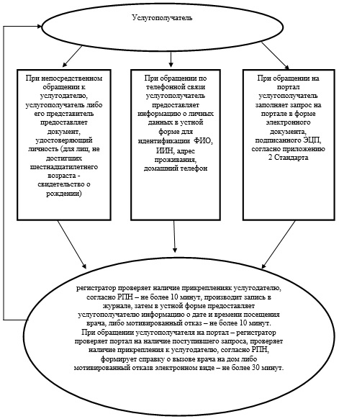

Приложение 2
к регламенту
государственной услуги
"Вызов врача на дом"
Диаграмма
функционального взаимодействия при
оказании государственной
услуги через портал

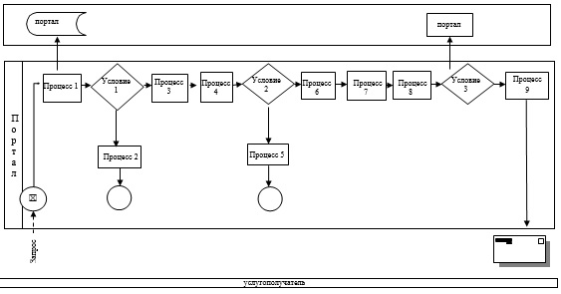

Приложение 3
к регламенту
государственной услуги
"Вызов врача на дом"
Справочник
бизнес-процессов оказания
государственной услуги
"Вызов врача на дом"

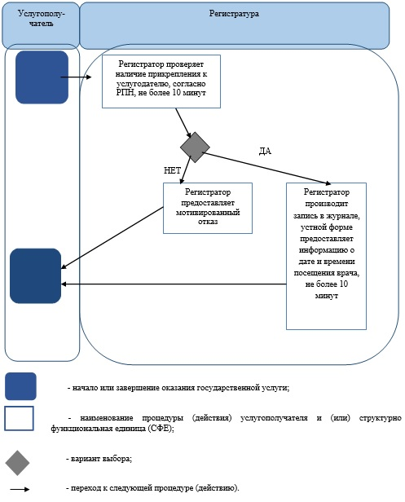

Утвержден
постановлением акимата
Западно-Казахстанской области
от 1 июля 2014 года № 170
Регламент
государственной услуги
"Запись на прием к врачу"
1. Общие положения
1) Государственная услуга "Запись на прием к врачу" (далее – государственная услуга).
Государственная услуга оказывается медицинскими организациями, оказывающими первичную медико-санитарную помощь (далее – ПМСП) (участковый терапевт/участковый педиатр/врач общей практики) (далее – услугодатель) при непосредственном обращении или по телефонной связи услугополучателя или его представителя к услугодателю, а также в рамках единой информационной системы здравоохранения Республики Казахстан через веб-портал "электронного правительства": www.egov.kz (далее - портал) в соответствии со стандартом государственной услуги "Запись на прием к врачу", утвержденного постановлением Правительства Республики Казахстан от 20 марта 2014 года № 253 "Об утверждении стандартов государственных услуг в области здравоохранения" (далее - Стандарт).
2. Форма оказания государственной услуги: электронная (частично автоматизированная) и (или) бумажная.
3. Государственная услуга оказывается бесплатно физическим лицам (далее - услугополучатель).
4. Результат оказания государственной услуги:
1) при непосредственном обращении или по телефонной связи к услугодателю – запись в журнале предварительной записи на прием к врачу услугодателя (далее - журнал) и затем устный ответ с указанием даты, времени приема врача в соответствии с графиком приема врачей (далее - график) либо мотивированный отказ;
2) в электронном формате при обращении на портал – выдача справки о записи на прием к врачу либо мотивированный отказ в электронном виде по форме согласно приложению 1 Стандарта, подписанный электронной цифровой подписью (далее - ЭЦП) услугодателя.
При этом после принятия запроса на оказание государственной услуги в установленное время услугополучателю оказывается медицинская помощь.
При непосредственном обращении или по телефонной связи к услугодателю услугополучателю при выборе государственной услуги предоставляется возможность выбрать свободное время врача согласно графику.
5. График работы:
1) услугодателя – с понедельника по субботу (понедельник – пятница с 8-00 до 20-00 часов без перерыва, в субботу с 9-00 до 14-00 часов) кроме выходных (воскресенье) и праздничных дней, согласно трудовому законодательству Республики Казахстан;
2) портала – круглосуточно (за исключением технических перерывов в связи с проведением ремонтных работ).
2. Описание порядка действий структурных
подразделений (сотрудников) услугодателя
в процессе оказания государственной услуги
6. Основанием для начала процедуры (действия) по оказанию государственной услуги является непосредственное обращение или обращение по телефонной связи услугополучателя или его представителя к услугодателю, при обращении через портал является электронный запрос.
7. Содержание каждой процедуры (действия), входящей в состав процесса оказания государственной услуги, длительность его выполнения:
при непосредственном обращении к услугодателю:
1) услугополучатель предоставляет документ, удостоверяющий личность (для лиц, не достигших шестнадцатилетнего возраста - свидетельство о рождении) (далее – документ) медицинскому регистратору (далее – регистратор);
2) регистратор проверяет наличие прикрепления к услугодателю, согласно регистра прикрепленного населения (далее - РПН), не более 10 минут;
при наличии прикрепления к услугодателю, регистратор определяет время приема, согласно графика и предоставляет возможность услугополучателю выбрать свободное время приема врача, производит запись журнале;
в случае отсутствия прикрепления к услугодателю, услугополучателю предоставляется мотивированный отказ.
Результат - запись в журнале либо мотивированный отказ;
3) регистратор в устной форме предоставляет информацию о дате и времени приема врача, не более 10 минут.
Результат - предоставление информации в устной форме о дате и времени приема врача;
при обращении по телефонной связи к услугодателю:
1) услугополучатель предоставляет информацию о личных данных в устной форме для идентификации фамилию, имя, отчество (далее - ФИО), индивидуальный идентификационный номер (далее - ИИН), адрес проживания, домашний телефон;
2) регистратор проверяет наличие прикрепления к услугодателю согласно РПН, не более 10 минут;
при наличии прикрепления к услугодателю, регистратор определяет время приема, согласно графика и предоставляет возможность услугополучателю выбрать свободное время приема врача, производит запись журнале.
в случае отсутствия прикрепления к услугодателю, услугополучатель получает мотивированный отказ.
Результат - запись в журнале либо мотивированный отказ;
3) регистратор в устной форме предоставляет информацию о дате и времени приема врача, не более 10 минут.
Результат - предоставление информации в устной форме о дате и времени приема врача;
при обращении на портал:
1) услугополучатель заполняет запрос на портале в форме электронного документа, подписанного ЭЦП услугополучателя, согласно приложению 2 Стандарта;
2) регистратор в течение рабочего времени проверяет портал на наличие поступившего запроса, в случае наличия запроса, обрабатывает их в следующем порядке:
проверяет наличие прикрепления к услугодателю, согласно РПН;
при наличии прикрепления, регистратор производит запись в журнале, формирует справку (подтверждение) в электронном виде, подписанной ЭЦП услугодателя, не более 30 минут;
в случае отсутствия прикрепления регистратор формирует мотивированный отказ в электронном виде, подписанной ЭЦП услугодателя.
Результат - выдача справки о записи на прием к врачу либо мотивированный отказ в электронном виде.
Запрос на получение государственной услуги принимается за 2 часа до окончания работы услугодателя (до 18-00 часов в рабочие дни, до 12-00 часов в субботу).
3. Описание порядка взаимодействия
структурных подразделений
(сотрудников) услугодателя в процессе
оказания государственной услуги
8. Перечень структурных подразделений (сотрудников) услугодателя, которые участвуют в процессе оказания государственной услуги:
1) регистратура услугодателя.
9. Описание последовательности процедур (действий) между структурными подразделениями (сотрудниками) с указанием длительности каждой процедуры (действия) сопровождается блок-схемой прохождения каждого действия (процедуры) с указанием длительности каждой процедуры (действия) в приложении 1 регламента государственной услуги "Запись на прием к врачу" (далее - регламент).
10. Подробное описание последовательности процедур (действий), взаимодействий структурных подразделений (сотрудников) услугодателя в процессе оказания государственной услуги и порядка использования информационных систем в процессе оказания государственной услуги, отражается в справочнике бизнес-процессов оказания государственной услуги, согласно приложению 3 регламента.
4. Описание порядка взаимодействия
с центром обслуживания населения и
(или) иными услугодателями, а также
порядка использования информационных систем
в процессе оказания государственной услуги
11. Государственная услуга через центр обслуживания населения и (или) иными услугодателями не оказывается.
12. Описание порядка обращения и последовательности процедур (действий) услугодателя и услугополучателя при оказании государственной услуги через портал:
1) услугополучатель осуществляет регистрацию на портале с помощью ИИН и пароля (осуществляется для не зарегистрированных услугополучателей на портале);
2) процесс 1 - процесс авторизации на портале для получения электронной государственной услуги;
3) условие 1 - проверка на портале подлинности данных о зарегистрированном услугополучателе через логин (ИИН) и пароль;
4) процесс 2 - формирование сообщения об отказе в авторизации на портале в связи с имеющими нарушениями в данных услугополучателя;
5) процесс 3 - выбор услугополучателем государственной услуги, указанной в регламенте;
6) процесс 4 - запрос статуса прикрепления к услугодателю;
7) условие 2 – проверка прикрепления услугополучателя к услугодателю;
8) процесс 5 – формирование справки о мотивированном отказе в оказании государственной услуги при отсутствии прикрепления услугополучателя к услугодателю;
9) процесс 6 - вывод на экран формы запроса для оказания государственной услуги и заполнение услугополучателем формы (ввод данных) с учетом ее структуры и форматных требований;
10) процесс 7 – запрос на электронную государственную услугу из портала;
11) процесс 8 – отправка запроса, подписанного ЭЦП услугополучателя в портале на узел услугодателя;
12) условие 3 - проверка поступивших данных на портале;
13) процесс 9 - результатом оказания государственной услуги является справка о регистрации записи на прием к врачу (ФИО врача, номер кабинета, время/дата посещения, дополнительная информация), подписанная ЭЦП услугодателя.
13. Функциональные взаимодействия информационных систем, задействованных при оказании государственной услуги через портал, приведены диаграммой согласно приложения 2 регламента.
14. Обжалование решений, действий (бездействий) услугодателя и (или) их сотрудников по вопросам оказания государственных услуг осуществляется в соответствии с разделом 3 Стандарта.
Приложение 1
к регламенту
государственной услуги
"Запись на прием к врачу"
Блок - схема
прохождения каждого действия
(процедуры) с указанием
длительности каждой процедуры

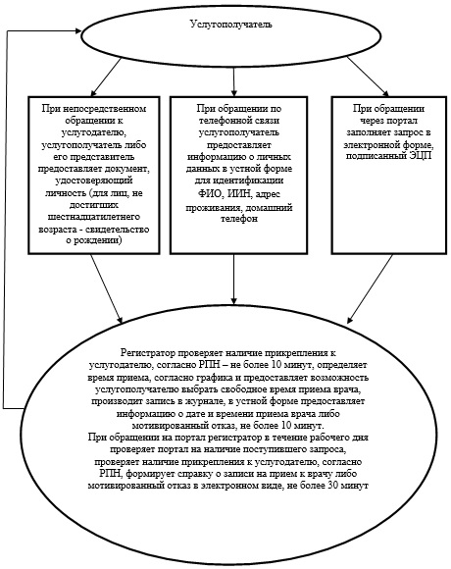

Приложение 2
к регламенту
государственной услуги
"Запись на прием к врачу"
Диаграмма
функционального взаимодействия
структурных подразделений (сотрудников)
в процессе оказании государственной
услуги через портал

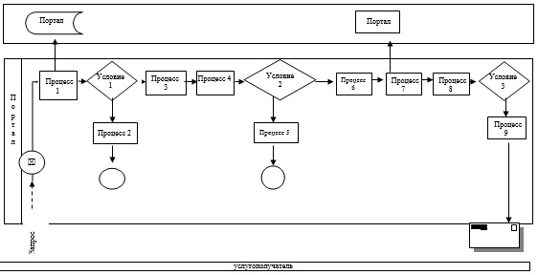

Приложение 3
к регламенту
государственной услуги
"Запись на прием к врачу"
Справочник
бизнес-процессов оказания
государственной услуги
"Запись на прием к врачу"

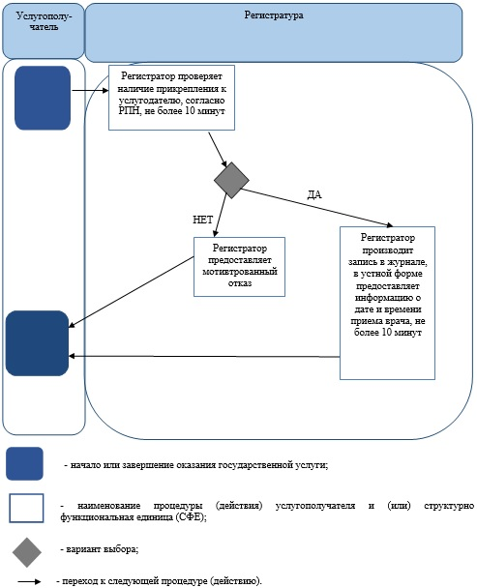

Утвержден
постановлением акимата
Западно-Казахстанской области
от 1 июля 2014 года № 170
Регламент
государственной услуги
"Выдача справки с туберкулезного диспансера"
1. Общие положения
1. Государственная услуга "Выдача справки с туберкулезного диспансера" (далее - государственная услуга).
Государственная услуга оказывается медицинскими организациями (территориальными противотуберкулезными диспансерами, больницами, противотуберкулезными кабинетами) (далее – услугодатель) в соответствии со стандартом государственной услуги "Выдача справки с туберкулезного диспансера", утвержденного постановлением Правительства Республики Казахстан от 20 марта 2014 года № 253 "Об утверждении стандартов государственных услуг в области здравоохранения" (далее - Стандарт).
2. Форма оказания государственной услуги - бумажная.
3. Результат оказания государственной услуги - справка с туберкулезного диспансера в бумажном виде по форме, согласно приложению 1 Стандарта (далее – справка), подписанная врачом-фтизиатром, заверенная личной врачебной печатью и печатью услугодателя, с регистрацией справки в журнале регистрации оказания государственной услуги, согласно приложению 2 Стандарта (далее – журнал) либо мотивированный отказ.
4. Государственная услуга оказывается на платной основе физическим лицам (далее - услугополучатель). Стоимость оказания государственной услуги в соответствии со статьей 35 Кодекса Республики Казахстан "О здоровье народа и системе здравоохранения" определяется услугодателем и размещается на интернет-ресурсе услугодателя либо в помещениях услугодателя. Оплата производится как наличными, так и безналичным способом на счет услугодателя.
5. График работы услугодателя – с понедельника по пятницу с 8-00 до 18-00 часов без перерыва, кроме выходных и праздничных дней, согласно трудовому законодательству Республики Казахстан.
2. Описание порядка действий структурных
подразделений (сотрудников) услугодателя
в процессе оказания государственной услуги
6. Основанием для начала процедуры (действия) по оказанию государственной услуги является непосредственное обращение услугополучателя к услугодателю.
7. Содержание каждой процедуры (действия), входящей в состав процесса оказания государственной услуги, длительность его выполнения:
1) регистратор проверяет наличие документов, не более 20 минут:
документ, удостоверяющий личность (для лиц, не достигших шестнадцатилетнего возраста свидетельство о рождении) (далее – документ);
рентген или флюорографические снимки с заключением рентгенолога, выполненные в течение последних 12 месяцев, а для лиц, устраивающихся на работу в медицинские организации, детские дошкольные и школьные организации – не позднее 1 месяца (далее – рентген);
при наличии документа и рентгена регистратор регистрирует обращение в журнале;
в случае отсутствия документа или рентгена, услугополучателю предоставляется мотивированный отказ.
Результат - направляет к врачу-фтизиатру либо предоставляет мотивированный отказ;
2) врач-фтизиатр сверяет данные услугополучателя с базой "Национального регистра больных туберкулезом Республики Казахстан" (далее – база данных), не более 20 минут;
в случае наличия данных услугополучателя в базе данных, услугополучателю предоставляется мотивированный отказ.
Результат - направляет услугополучателя в кассу, либо предоставляет мотивированный отказ;
3) кассир принимает оплату и выдает фискальный чек (далее - чек), не более 10 минут.
Результат - направляет к врачу-фтизиатру;
4) врач-фтизиатр заполняет cправку, подписывает и ставит личную печать, не более 10 минут.
Результат – выдача услугополучателю cправки.
3. Описание порядка взаимодействия
структурных подразделений (сотрудников)
услугодателя в процессе оказания
государственной услуги
8. Перечень структурных подразделений (сотрудников) услугодателя, которые участвуют в процессе оказания государственной услуги:
1) регистратура;
2) кабинет врача-фтизиатра;
3) касса.
9. Описание последовательности процедур (действий) между структурными подразделениями (сотрудниками) с указанием длительности каждой процедуры (действия): сопровождается блок-схемой прохождения каждого действия (процедуры) с указанием длительности каждой процедуры (действия) в приложении 1 регламента государственной услуги "Выдача справки с туберкулезного диспансера" (далее - регламент).
10. Подробное описание последовательности процедур (действий), взаимодействий структурных подразделений (сотрудников) услугодателя в процессе оказания государственной услуги отражается в справочнике бизнес-процессов оказания государственной услуги, согласно приложению 2 регламента.
4. Описание порядка взаимодействия
с центром обслуживания населения и
(или) иными услугодателями, а также порядка
использования информационных систем
в процессе оказания
государственной услуги
11. Государственная услуга через центр обслуживания населения и (или) иными услугодателями не оказывается.
12. Обжалование решений, действий (бездействий) услугодателя и (или) их сотрудников по вопросам оказания государственных услуг осуществляется в соответствии с разделом 3 Стандарта.
Приложение 1
к регламенту
государственной услуги
"Выдача справки с
туберкулезного диспансера"
Блок-схема
прохождения каждого действия (процедуры)
с указанием длительности каждой
процедуры (действия)

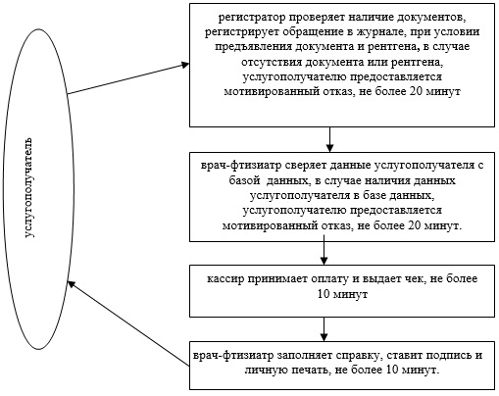

Приложение 2
к регламенту
государственной услуги
"Выдача справки с
туберкулезного диспансера"
Справочник
бизнес-процессов оказания
государственной услуги "Выдача справки
с туберкулезного диспансера"

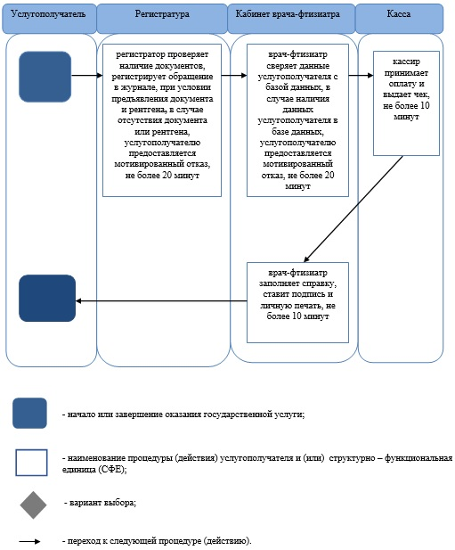

Утвержден
постановлением акимата
Западно-Казахстанской области
от 1 июля 2014 года № 170
Регламент
государственной услуги
"Выдача справки с
психоневрологического диспансера"
1. Общие положения
1. Государственная услуга "Выдача справки с психоневрологического диспансера" (далее – государственная услуга).
Государственная услуга оказывается государственным коммунальным казенным предприятием "Областной центр психического здоровья" управления здравоохранения акимата Западно-Казахстанской области (далее - ОЦПЗ) и медицинскими организациями, оказывающими первичную медико-санитарную помощь (далее - ПМСП), где по штатному расписанию предусмотрен врач-психиатр (далее - услугодатели) в соответствии со cтандартом государственной услуги "Выдача справки с психоневрологического диспансера", утвержденного постановлением Правительства Республики Казахстан от 20 марта 2014 года № 253 "Об утверждении стандартов государственных услуг в области здравоохранения" (далее - Стандарт).
2. Форма оказания государственной услуги – бумажная.
3. Результат оказания государственной услуги - справка с психоневрологического диспансера по форме согласно приложению 1 Стандарта, подписанная врачом-психиатром и медицинским регистратором (далее – регистратор), выдавшими справку, и заверенная печатью врача и услугодателя, с регистрацией справки в журнале регистрации оказания государственной услуги, согласно приложению 2 Стандарта (далее - журнал), либо мотивированный отказ.
4. Государственная услуга оказывается на платной основе физическим лицам (далее – услугополучатели). Стоимость оказания государственной услуги в соответствии со статьей 35 Кодекса Республики Казахстан "О здоровье народа и системе здравоохранения" определяется услугодателем и размещается на интернет-ресурсе услугодателя либо в помещениях услугодателя. Оплата производится как наличными, так и безналичным способом на счет услугодателя.
5. График работы услугодателя – с понедельника по пятницу с 9-00 - 17-00 часов без перерыва, кроме выходных и праздничных дней, согласно трудовому законодательству Республики Казахстан.
2. Описание порядка действий структурных
подразделений (сотрудников) услугодателя
в процессе оказания государственной услуги
6. Основанием для начала процедуры (действия) по оказанию государственной услуги является непосредственное обращение услугополучателя к услугодателю.
7. Содержание каждой процедуры (действия), входящей в состав процесса оказания государственной услуги, длительность его выполнения:
при обращении в ОЦПЗ:
1) регистратор регистрирует обращение услугополучателя в журнале, при условии предъявления документов, указанных в пункте 9 Стандарта (далее - документ), проверяет состоит ли на учете по базе данных лиц, состоящих на учете в ОЦПЗ (далее – база данных), заполняет анкету и регистрирует справку в журнале, не более 30 минут;
в случае отсутствия документа или наличия данных услугополучателя в базе данных, услугополучателю предоставляется мотивированный отказ.
Результат - направляет услугополучателя в кассу для оплаты услуги либо предоставляет мотивированный отказ;
2) кассир принимает оплату, выдает фискальный чек, не более 20 минут.
Результат - направляет услугополучателя в кабинет врача-психиатра;
3) врач-психиатр производит осмотр услугополучателя, заполняет справку, ставит подпись и личную печать, не более 40 минут.
Результат - выдает услугополучателю справку;
при обращении в ПМСП:
1) регистратор регистрирует обращение услугополучателя в журнале, при условии предъявления документа, заполняет анкету и регистрирует справку в журнале, не более 30 минут;
в случае отсутствия документа услугополучателю предоставляется мотивированный отказ.
Результат – направляет услугополучателя в кабинет врача-психиатра либо предоставляет мотивированный отказ;
2) врач-психиатр производит осмотр услугополучателя, проверяет по базе данных, состоит ли на учете услугополучатель, не более 20 минут;
в случае наличия данных услугополучателя в базе данных, услугополучателю предоставляется мотивированный отказ.
Результат - направляет услугополучателя в кассу для оплаты услуги либо мотивированный отказ;
3) кассир принимает оплату, выдает фискальный чек, не более 20 минут.
Результат - направляет услугополучателя в кабинет врача-психиатра;
4) врач-психиатр заполняет справку, ставит подпись и личную печать и выдает справку, не более 20 минут.
Результат – выдача справки.
3. Описание порядка взаимодействия структурных
подразделений (сотрудников) услугодателя
в процессе оказания государственной услуги
8. Перечень структурных подразделений (сотрудников) услугодателя, которые участвуют в процессе оказания государственной услуги:
1) регистратура;
2) кабинет врача-психиатра;
3) касса.
9. Описание последовательности процедур (действий) между структурными подразделениями (сотрудниками) с указанием длительности каждой процедуры (действия) сопровождается блок-схемой прохождения каждого действия (процедуры) с указанием длительности каждой процедуры в приложении 1 регламента "Выдача справки с психоневрологического диспансера" (далее - регламент).
10. Подробное описание последовательности процедур (действий), взаимодействий структурных подразделений (сотрудников) услугодателя в процессе оказания государственной услуги отражается в справочнике бизнес-процессов оказания государственной услуги, согласно приложению 2 регламента.
4. Описание порядка взаимодействия с центром
обслуживания населения и (или) иными услугодателями,
а также порядка использования информационных систем
в процессе оказания государственной услуги
11. Государственная услуга через центр обслуживания населения и (или) иными услугодателями не оказывается.
12. Обжалование решений, действий (бездействий) услугодателя и (или) их сотрудников по вопросам оказания государственных услуг осуществляется в соответствии с разделом 3 Стандарта.
Приложение 1
к регламенту
государственной услуги
"Выдача справки с
психоневрологического
диспансера"
Блок-схема
прохождения каждого действия (процедуры)
с указанием длительности каждой
процедуры (действия) ОЦПЗ

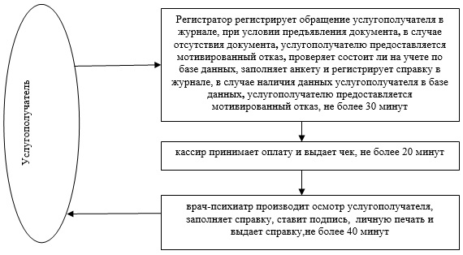

Блок-схема
прохождения каждого действия (процедуры)
с указанием длительности каждой
процедуры (действия) ПМСП

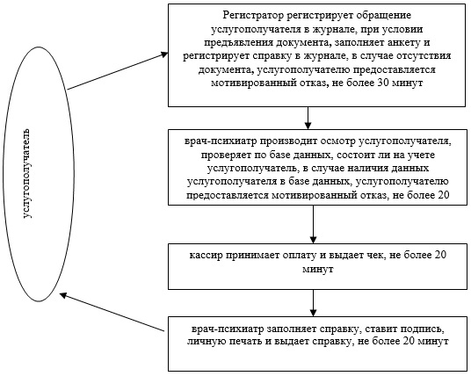

Приложение 2
к регламенту
государственной услуги
"Выдача справки с
психоневрологического
диспансера"
Справочник
бизнес-процессов оказания
государственной услуги "Выдача справки
с психоневрологического диспансера" ОЦПЗ

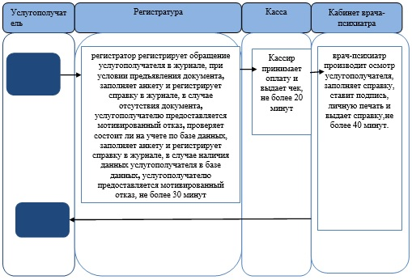

Справочник
бизнес-процессов оказания
государственной услуги "Выдача справки
с психоневрологического диспансера" ПМСП

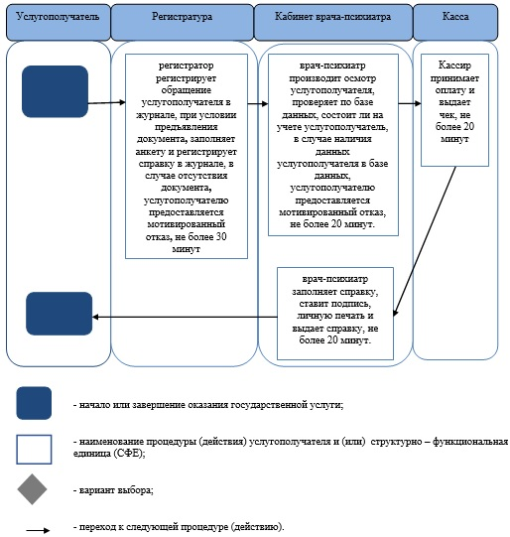

Утвержден
постановлением акимата
Западно-Казахстанской области
от 1 июля 2014 года № 170
Регламент
государственной услуги
"Выдача справки с
наркологического диспансера"
1. Общие положения
1. Государственная услуга "Выдача справки с наркологического диспансера" (далее - государственная услуга).
Государственная услуга оказывается государственным коммунальным казенным предприятием "Областной наркологический диспансер" управления здравоохранения акимата Западно-Казахстанской области (далее - ОНД) и медицинскими организациями, оказывающими первичную медико-санитарную помощь (далее - ПМСП), где по штатному расписанию предусмотрен врач-нарколог (далее - услугодатели) в соответствии со стандартом государственной услуги "Выдача справки с наркологического диспансера" утвержденного постановлением Правительства Республики Казахстан от 20 марта 2014 года № 253 "Об утверждении стандартов государственных услуг в области здравоохранения" (далее - Стандарт).
2. Форма оказываемой государственной услуги - бумажная.
3. Результат оказания государственной услуги - справка с наркологического диспансера по форме, согласно приложению 1 Стандарта, подписанная врачом-наркологом и медицинским регистратором (далее – регистратор), выдавшими справку, и заверенная печатью врача и услугодателя, с регистрацией справки в журнале регистрации оказания государственной услуги, согласно приложению 2 Стандарта (далее - журнал) (далее - справка) либо мотивированный отказ.
4. Государственная услуга оказывается на платной основе физическим лицам (далее - услугополучатель). Стоимость оказания государственной услуги в соответствии со статьей 35 Кодекса Республики Казахстан "О здоровье народа и системе здравоохранения" определяется услугодателем и размещается на интернет-ресурсе услугодателя либо в помещениях услугодателя. Оплата производится как наличными, так и безналичным способом на счет услугодателя.
5. График работы услугодателя – с понедельника по пятницу с 9-00 до 17-00 часов без перерыва, кроме выходных и праздничных дней, согласно трудовому законодательству Республики Казахстан.
2. Описание порядка действий структурных
подразделений (сотрудников) услугодателя
в процессе оказания государственной услуги
6. Основанием для начала процедуры (действия) по оказанию государственной услуги является непосредственное обращение услугополучателя к услугодателю.
7. Содержание каждой процедуры (действия), входящей в состав процесса оказания государственной услуги, длительность его выполнения:
1) регистратор регистрирует обращение услугополучателя в базе обращений, при условии предъявления документов, указанных в пункте 9 Стандарта (далее - документ), заполняет анкету и регистрирует справку в журнале, не более 30 минут.
В случае отсутствия документа услугополучателю предоставляется мотивированный отказ.
Результат – направляет услугополучателя в кабинет врача-нарколога либо предоставляет мотивированный отказ;
2) врач-нарколог производит визуальный осмотр услугополучателя, проверяет по базе данных наркологического учета (далее – база данных), не более 20 минут;
в случае наличия данных услугополучателя в базе данных, услугополучателю предоставляется мотивированный отказ.
Результат - направляет услугополучателя в кассу для оплаты услуги либо мотивированный отказ;
3) кассир принимает оплату, выдает фискальный чек, не более 20 минут.
Результат - направляет услугополучателя в кабинет врача-нарколога;
4) врач-нарколог заполняет справку, ставит подпись и личную печать, не более 20 минут.
Результат - врач-нарколог выдает услугополучателю справку и направляет в регистратуру;
5) регистратор ставит свою подпись и печать услугодателя на справке, не более 10 минут.
Результат – выдача справки.
3. Описание порядка взаимодействия структурных
подразделений (сотрудников) услугодателя
процессе оказания государственной услуги
8. Перечень структурных подразделений (сотрудников) услугодателя, которые участвуют в процессе оказания государственной услуги:
1) регистратура;
2) кабинет врача-нарколога;
3) касса услугодателя.
9. Описание последовательности процедур (действий) между структурными подразделениями (сотрудниками) с указанием длительности каждой процедуры (действия) сопровождается блок-схемой прохождения каждого действия (процедуры) с указанием длительности каждой процедуры в приложении 1 регламента государственной услуги "Выдача справки с наркологического диспансера" (далее - регламент).
10. Подробное описание последовательности процедур (действий), взаимодействий структурных подразделений (сотрудников) услугодателя в процессе оказания государственной услуги отражается в справочнике бизнес-процессов оказания государственной услуги, согласно приложению 2 регламента.
4. Описание порядка взаимодействия с центром
обслуживания населения и (или) иными
услугодателями, а также порядка использования
информационных систем в процессе оказания
государственной услуги
11. Государственная услуга через центр обслуживания населения и (или) иными услугодателями не оказывается.
12. Обжалование решений, действий (бездействий) услугодателя и (или) их сотрудников по вопросам оказания государственных услуг осуществляется в соответствии с разделом 3 Стандарта.
Приложение 1
к регламенту
государственной услуги
"Выдача справки с
наркологического диспансера"
Блок - схема
прохождения каждого действия (процедуры)
с указанием длительности каждой процедуры

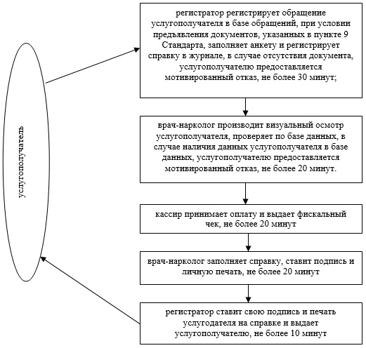

Приложение 2
к регламенту
государственной услуги
"Выдача справки с
наркологического диспансера"
Справочник
бизнес-процессов оказания
государственной услуги "Выдача справки
с наркологического диспансера"

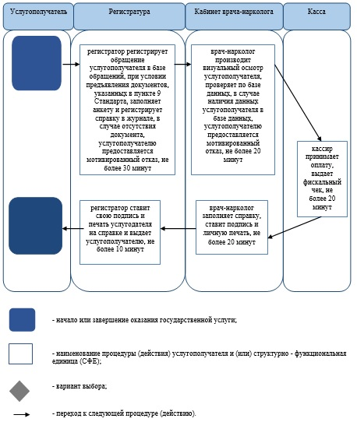

© 2012. РГП на ПХВ «Институт законодательства и правовой информации Республики Казахстан» Министерства юстиции Республики Казахстан

